**6-В клас**

Завантаження уроків з української мови у 6-В класі,

учитель Заїка В.І.

**Тема: Відмінювання дробових і збірних числівників**

Стор. 177. Культура мовлення (таблицю записати у зошит)

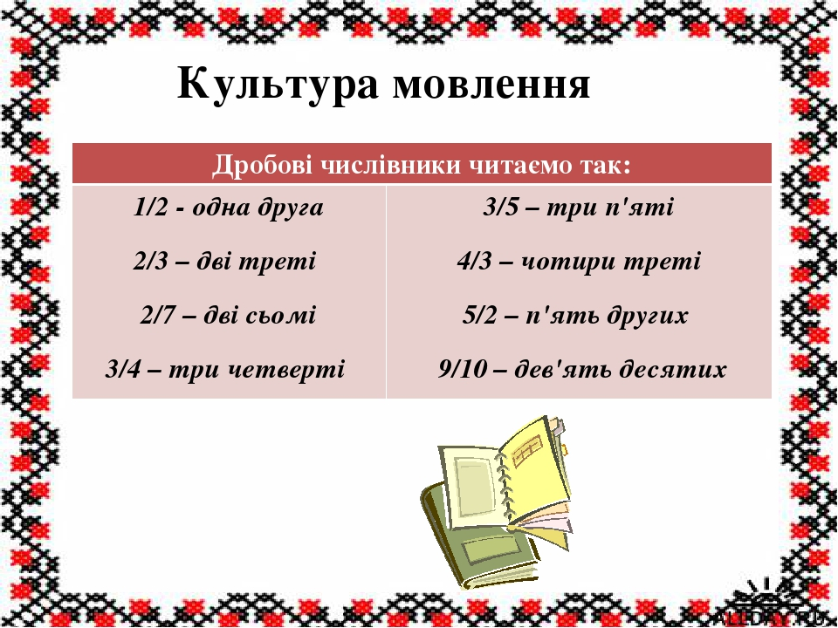

Домашнє завдання: параграф 55, впр. 469, стор. 176 (виконати до 13.04.2020)

**Виконані завдання в зошиті перекидайте на Viber 099-054-81-42 або на електрону пошту veronika5130@ukr.net**